Автор: Пьянкова Ирина Анатольевна,
педагог дополнительного образования,
МБУДО «ДД(Ю)Т»
г. Лысьва, Пермский край.

«Коробочка для мини-подарка»

Целевая аудитория: дети от 8 лет и старше, родители, педагоги дополнительного образования, учителя технологии.

Назначение мастер-класса: изготовление упаковочной коробки для подарка.

Цель: повышение интереса детей к декоративно – прикладному искусству через изготовление упаковки для подарка к различным праздникам своими руками; передача личного опыта.

Мастер-класс требует наличия базовых навыков работы с бумагой.

Задачи
- формирование потребности в создании креативных и уникальных вещей.
- совершенствование навыков работы с бумагой и чертежными инструментами
- развитие познавательных процессов, глазомера и мелкой моторики рук;
- развитие положительной мотивации к познавательной деятельности;
- воспитание интереса к простейшей конструкторско-технологической деятельности;
- способствовать эстетическому воспитанию; воспитанию терпения и аккуратности
Мастер-класс состоит из двух этапов: теоретический и практический.
Этап 1 (теоретический).
Цель: передача личного опыта по созданию упаковочной коробочки из бумаги.
Задачи:
- прививать интерес к созданию предметов ручного труда ;
- познакомить с разновидностями упаковки подарков
- продемонстрировать готовые работы, инструменты и материалы для работы;
- формировать потребность в создании креативных и уникальных вещей.
Этап 2 (практический).
Цель: демонстрация методов и техники работы при создании изделий ручной работы.
Задачи:
- познакомить с приемами работы с бумагой ;
- формировать потребность в создании индивидуально изделия, как в средство самовыражения;
- развивать творческое воображение через выполнение практического задания;
- развивать мелкую моторику рук и глазомер;
- развивать познавательные способности;
- воспитывать художественный вкус, внимание к окружающим людям,
- воспитывать уважительное отношение к рукоделию и ручному труду;
- воспитывать трудолюбие, усидчивость, терпение, аккуратность;
Вид мастер-класса: совместная работа педагога с аудиторией.
Необходимый материал:
- Бумага: офисная, цветная, упаковочная, бархатная.
- Линейка, карандаш.
- Ножницы.
- Клей.
- Декоративные элементы: кружево, ленты, шнуры, ткань, бусинки, стразы, пуговицы, пайетки, бисер, булавки, флористические элементы (цветы, травинки, листики, веточки), искусственные цветы.

План проведения:
I. Организационный момент:
- проверка готовности участников мастер-класса к предстоящей работе.
II. Вводный инструктаж: объявление темы, цели и задач мастер-класса.
III. Теоретическая часть:
Слово педагога:
- Упаковка подарка – декоративная и функциональная составляющие;
- Варианты упаковочных коробочек;
IV. Практическая часть.
- Подготовка к работе. Инструктаж по технике безопасности.
- Объяснение техники создания изделия (работа по инструкционно-технологической карте).
- Текущий инструктаж в виде целевых обходов:
- Контроль за качеством выполнения работы;
- Оказание помощи участникам мастер-класса.
- Подведение общих итогов, выставка работ участников мастер-класса
Да здравствуют подарки!
На всякий разный лад.
Филателисту – марки,
Красавице – наряд.
Возлюбленным – конфеты
С шампанским пополам.
Начальницам - букеты
И тост «за милых дам».
Бриллианты – королеве
И шпагу – королю.
Одним – синицу в небе,
Другим – по журавлю.
Пусть свой подарок каждый
Получит в нужный срок,
Друзьям его покажет
Иль спрячет под замок.
Порадовать кого-то
Приятно и легко,
Вниманье и заботу
Цените высоко!
Все мы знаем, что на различные праздники есть одна традиция - дарить подарки. Каждый любит получать и дарить подарки. Это заложено в нас родителями с самого детства. Ведь они всегда знали, что именно нужно подарить на праздник, потому что отлично понимали своих детей. А что такое подарок?
Само понятие «подарок» появилось давным-давно. В русском языке у этого слова есть ещё брат – близнец – «гостинец», происходящий от слова «гость». Это значит, что по обычаю человек входил в дом с подарком, и его готовы были в этом доме одарить. Древние народы были уверены – подарок обладает магической силой: вещь, преподнесённая от чистого сердца, приносит удачу, а если не от души, с неприязнью, то обязательно навредит. Подарок – предмет, вещь, которую по собственному желанию дарят кому-нибудь с целью доставить удовольствие, пользу. Подарки могут быть очень разные. Многие думают, что он должен быть дорогим. Чем больше мы уважаем человека, тем дороже должны выбирать для него ту или иную вещь. На самом деле это не так. Подарок должен быть оригинальным и нужным, идти от души и нравиться человеку, которому его дарят. А еще известно, что самые ценные подарки — это те которые сделаны неожиданно и без повода. Потому что вызывают намного больше положительных эмоций!!! Но подарок нужно обязательно куда-то положить. А чтобы наш подарок запомнился на долго и выглядел оригинально, нужно тщательно продумать как его упаковать.
Итак подытожим! Так зачем же нужна упаковка для подарка?
Во-первых, она повышает статус подарка, делает его особенным. Упаковкой вы сообщаете человеку, насколько он вам небезразличен и сколько своего времени и заботы вы готовы ему отдать. Даже если вы завернёте подарок в газету, по аккуратности и старательности будет видна истинная ценность проделанной вами работы.
Во-вторых, упаковка делает подарок тем, чем он и должен быть — сюрпризом. Предвкушение радостной неожиданности способствует выработке дофамина (нейромедиатора, участвующего в системе вознаграждения мозга). Когда дофамин вырабатывается — человек испытывает приятные ощущения. А когда подарок в упаковке — он вырабатывается целых два раза: сначала от ощущения сюрприза, а потом от узнавания, что же там такое.
В-третьих, упаковка способна превратить совершенно любую вещь, кажущуюся обыденной, в подарок. Например, получив огромный розовый гранат, очень старательно перевязанный красивой ленточкой, покажется вам волшебным заморским сокровищем, которое суждено получить только Вам, и больше никому. Подарок не должен быть дорогим в денежном выражении. Он должен быть дорогим иначе.

Пошаговая инструкция выполнения упаковочной коробочки.
Для модели с крышкой понадобятся два квадратных листа бумаги. Один из квадратов должен быть на 0,5 см меньше, чтобы крышка легко «садилась» на основание. Например, если для нижней часть коробки используется лист 18х18см, для верхней нужно взять 18,5х18,5 см. Эффектное решение – изготовить крышку и дно двух цветов или сочетать в одном изделии бумагу с разным рисунком.

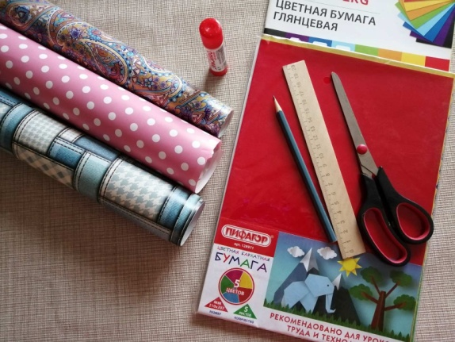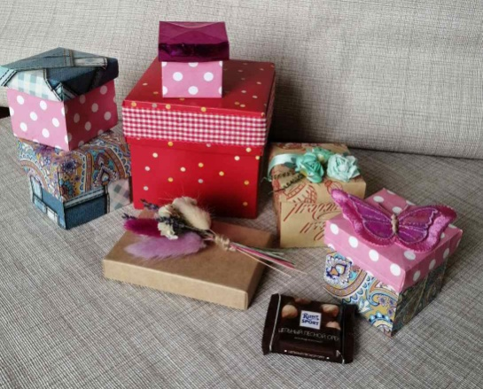

1. Перед началом работы необходимо определиться с размером коробочки. Например, для подарка необходима упаковка шириной 6 см. Увеличиваем данную величину в 3 раза, строим квадрат 18 x 18 см и аккуратно вырезаем.

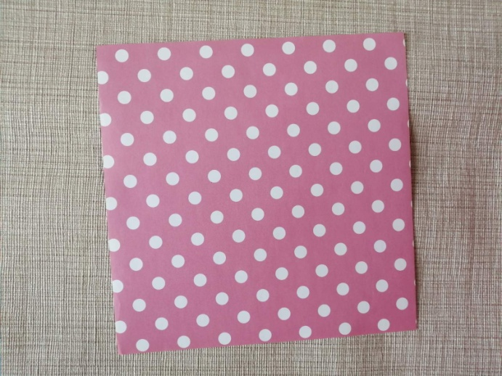
2. Делим каждую сторону на три части, отмечая по 6 см и разлиновываем. По намеченным линиям сгибаем.
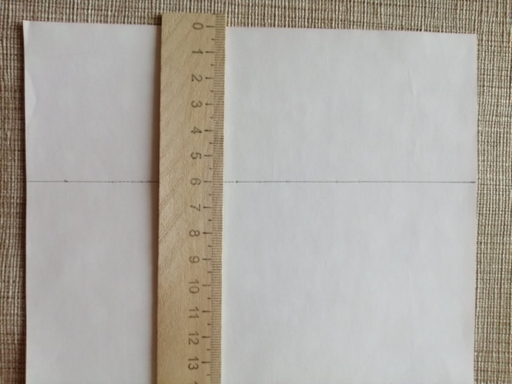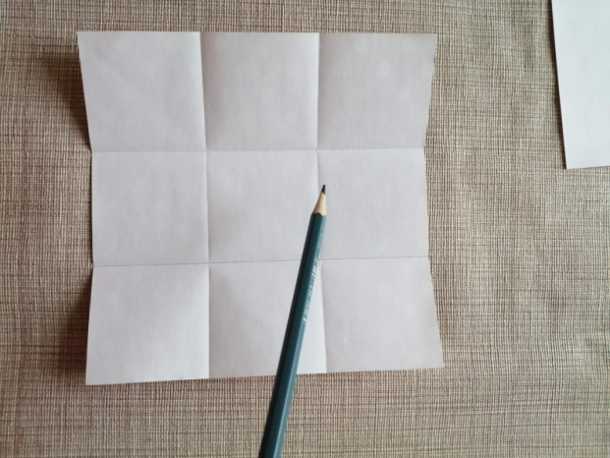

3. Квадрат сгибаем по диагонали. То же самое повторяем в другом направлении.

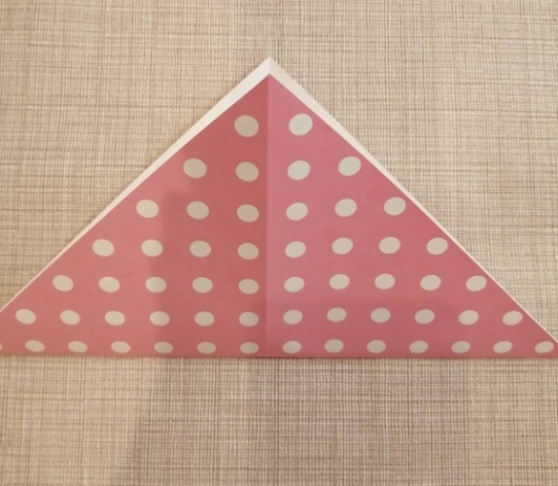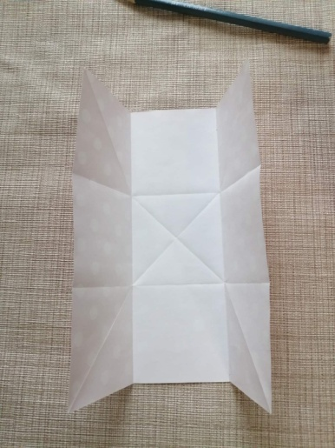
4. Сгибаем по диагонали в угловых квадратиках . Подклеиваем уголочки аккуратно клеем.

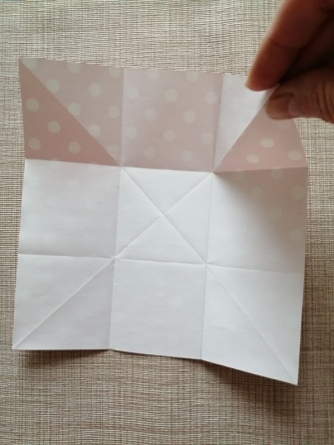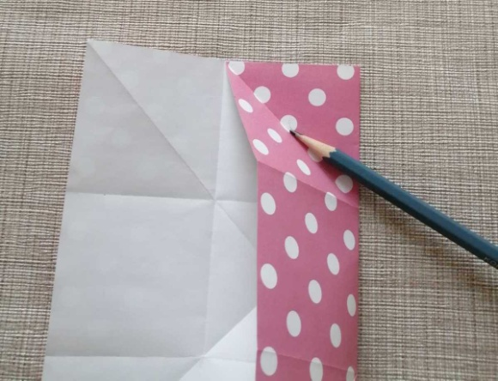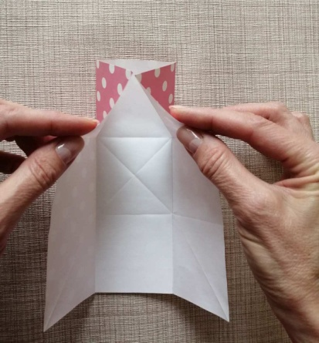
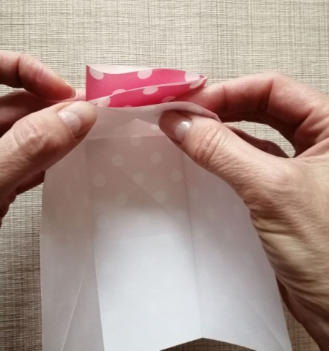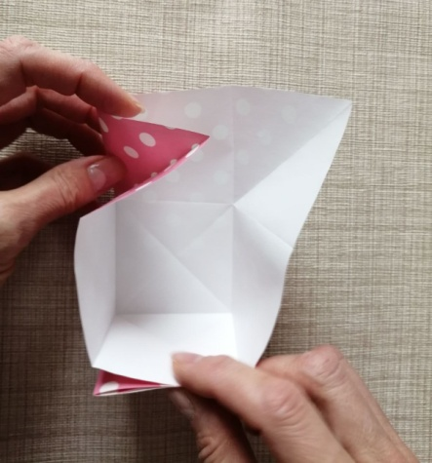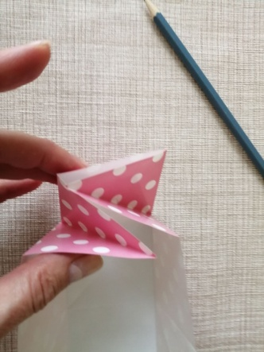

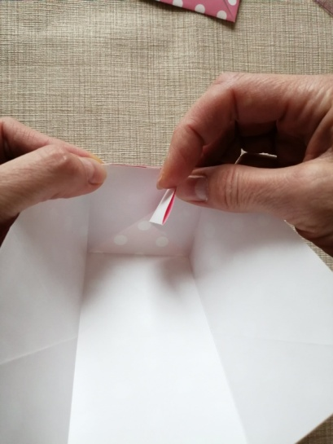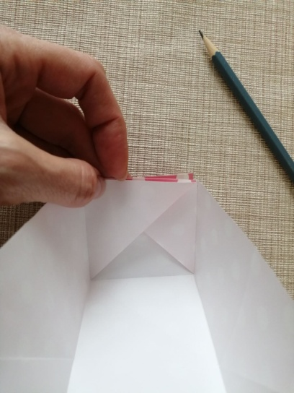

5. С другой стороны выполняем те же действия.

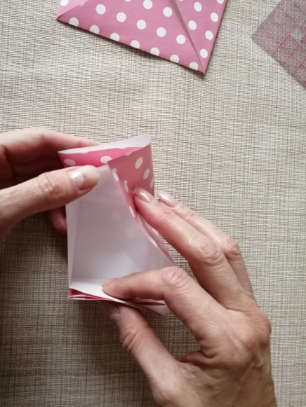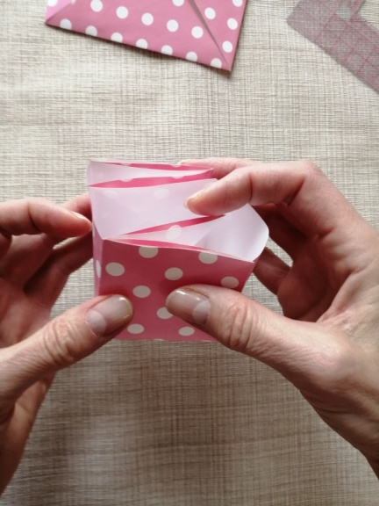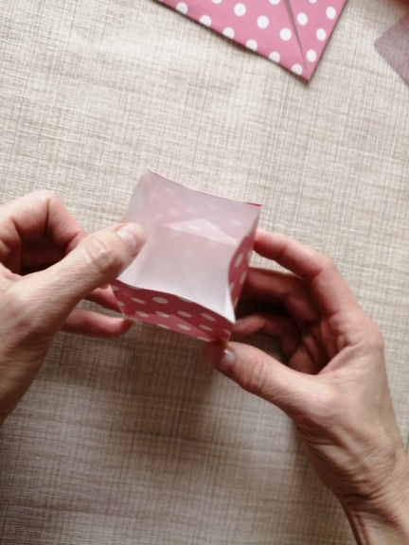

Нижняя часть коробочки готова.

6. Для крышки берем квадрат большего размера ( на 0.5 см).
Сгибаем его по диагонали. То же самое повторяем в другом направлении. Нижний угол нужно согнуть так, чтобы он лег на центральную точку пересечения расчерченных линий. Ориентироваться можно по фото

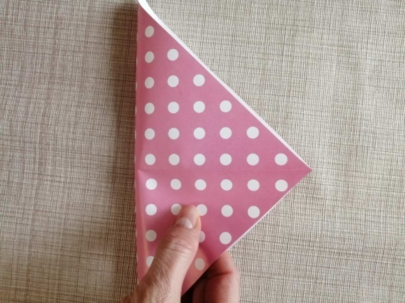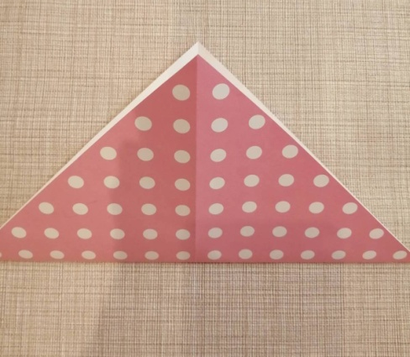

7. Делаем базовую фигуру «Блин», соединяя все углы в центральной точке.

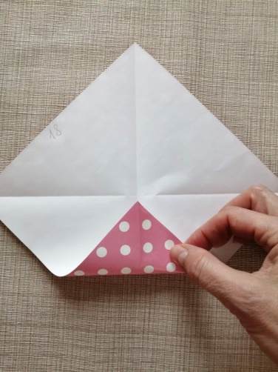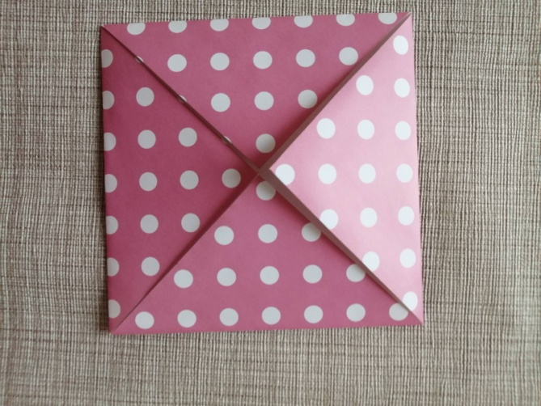

8. Кладём «конверт» одной из сторон к себе. Нижний край подворачиваем до середины. Повторяем действие с верхним. Раскрываем две последние складки. .. Сгибы обязательно нужно хорошо разгладить, чтобы они отпечатались на бумаге. Можно воспользоваться корпусом карандаша. После этого разгибаем квадрат обратно, сохранив на бумаге необходимые для дальнейшей работы сгибы.
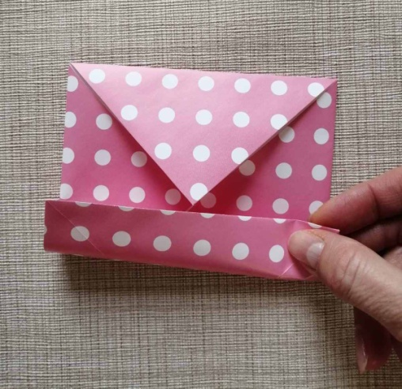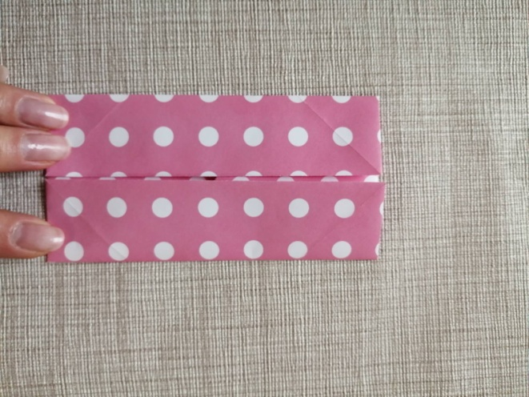
9. Сгибаем к центру правую сторону. Затем левую. Раскрываем боковые клапаны, как показано на рисунке. Верхний и нижний край подворачиваем до центральной линии.

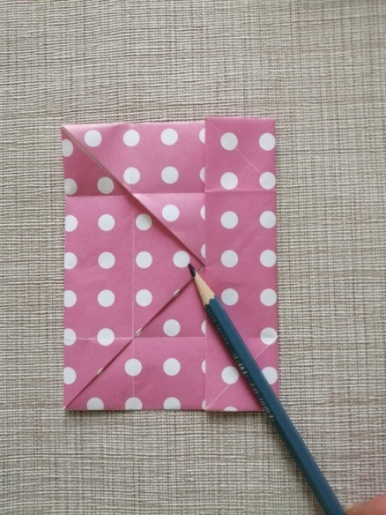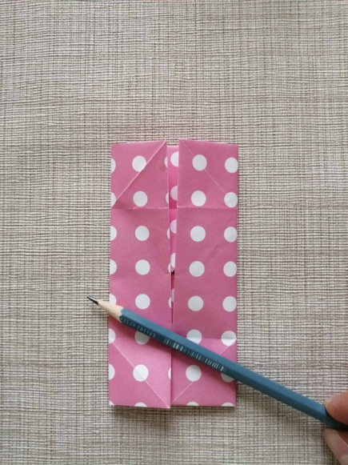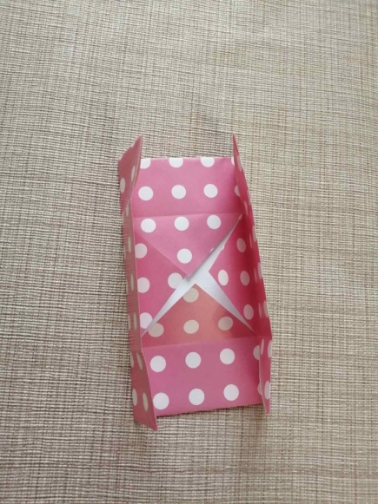

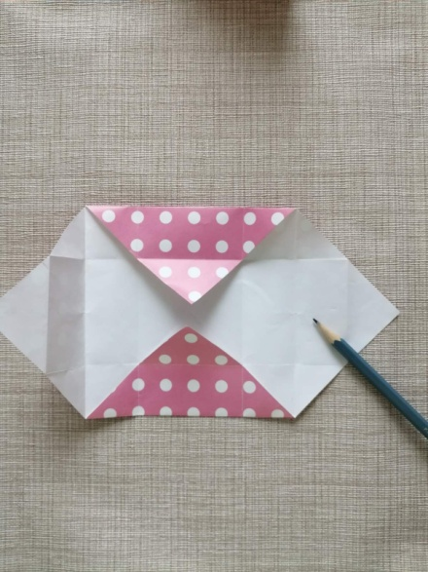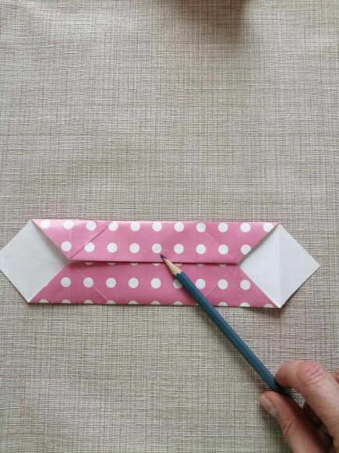

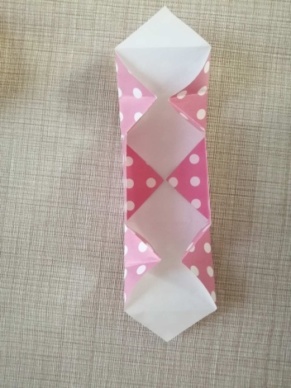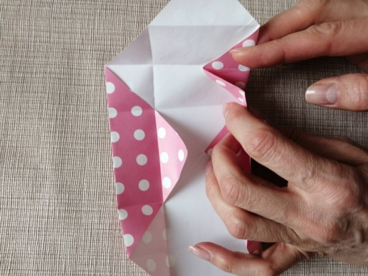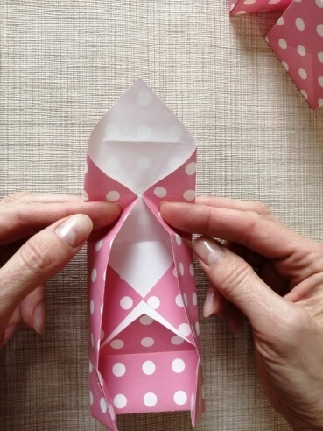

10. Открываем верх заготовки. По загнутым линии складываем правый клапан. Хорошо проглаживаем линии сгиба. Аналогичные складки делаем ещё с трёх сторон.

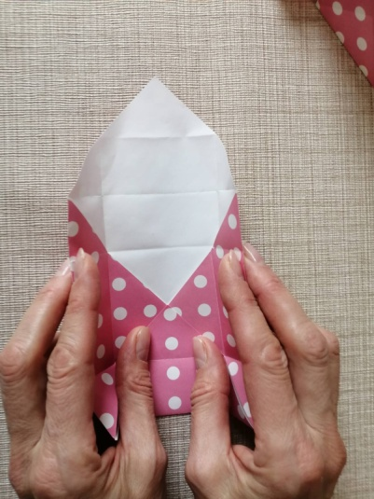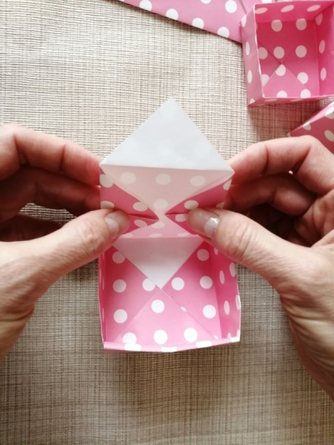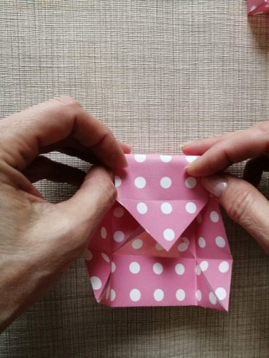

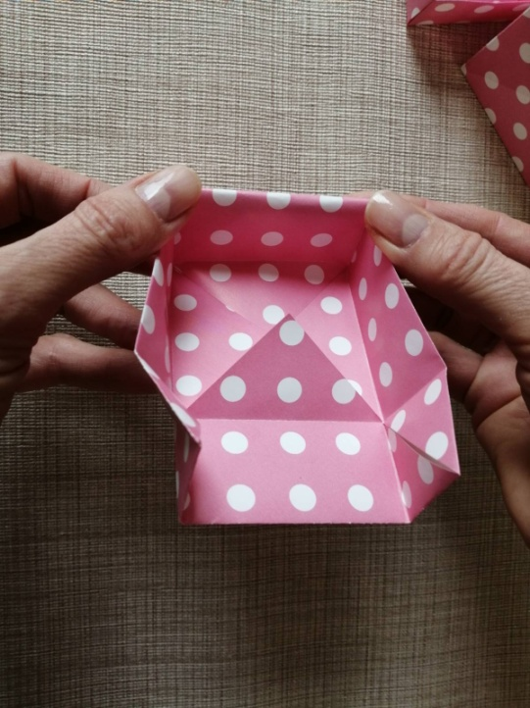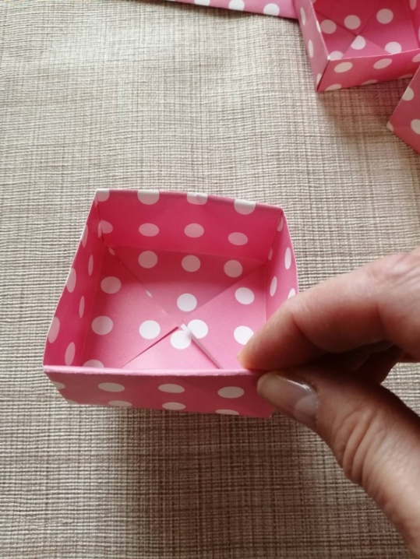

11. Сгибаем правый и левый закрылки по намеченным линиям. Поднимаем их вертикально. Сгибаем пополам «горой». И закладываем внутрь заготовки так, чтобы клапаны расположились «конвертом». Выравниваем стенки и внутреннюю часть коробочки, делая её аккуратной.

12. Края крышечки загибаем во внутрь на 1 см для того, чтобы сделать её прочнее и плотнее.

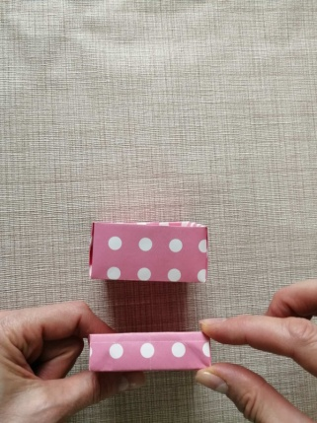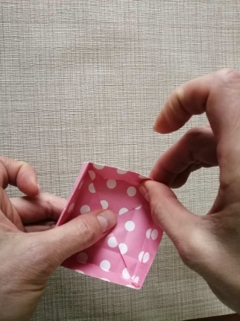

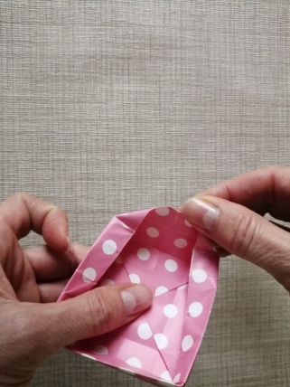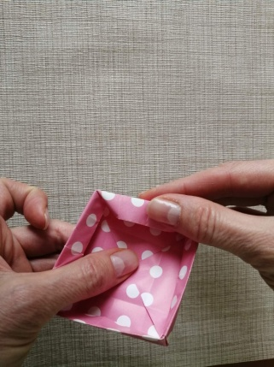

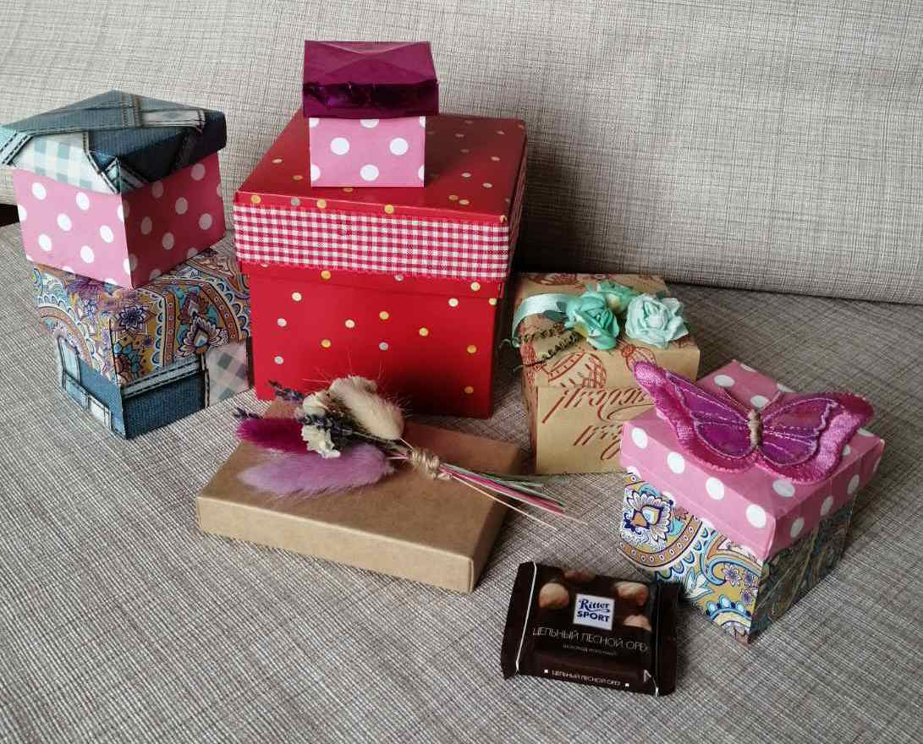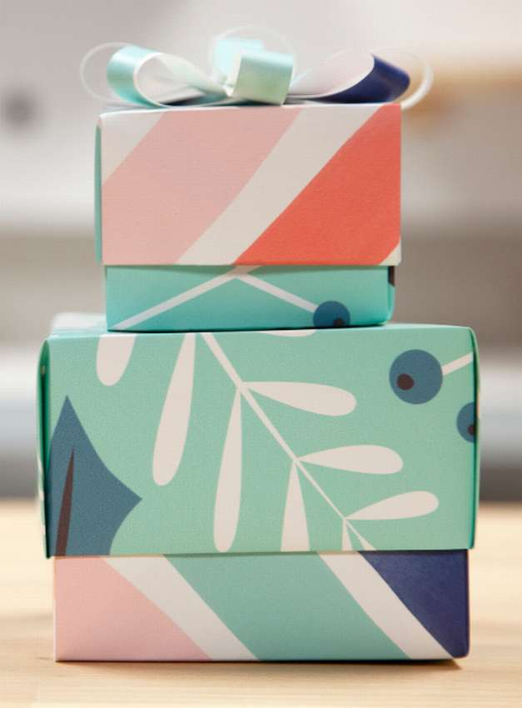

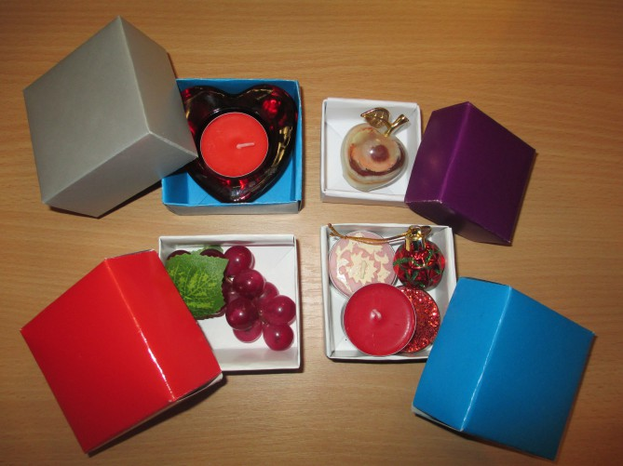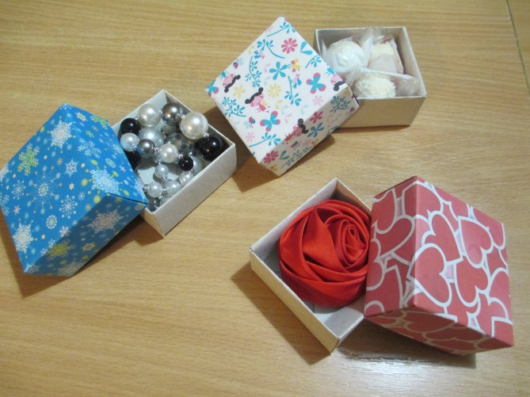

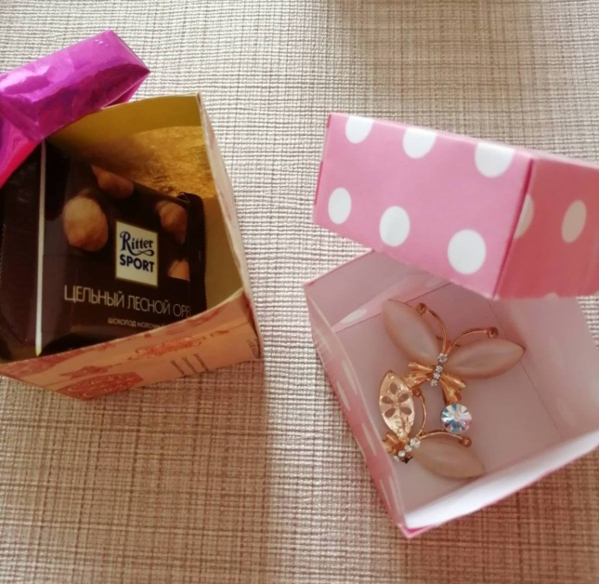

ДОПОЛНИТЕЛЬНАЯ ИНФОРМАЦИЯ
Дизайн и оформление коробочек

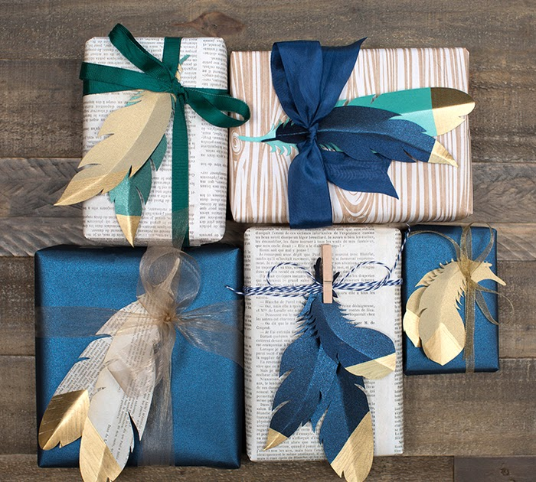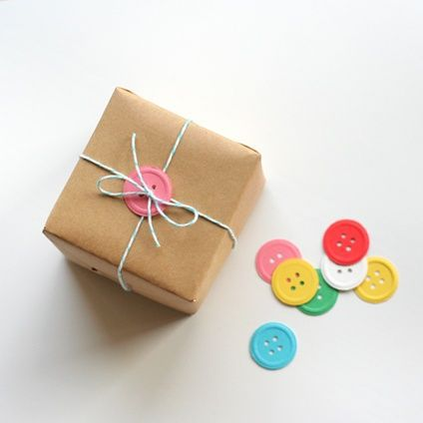
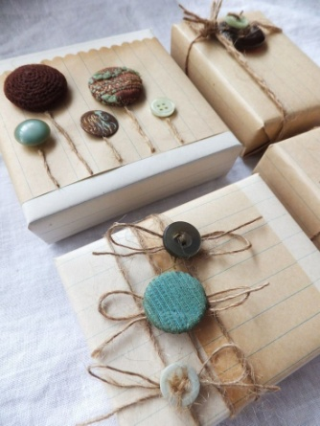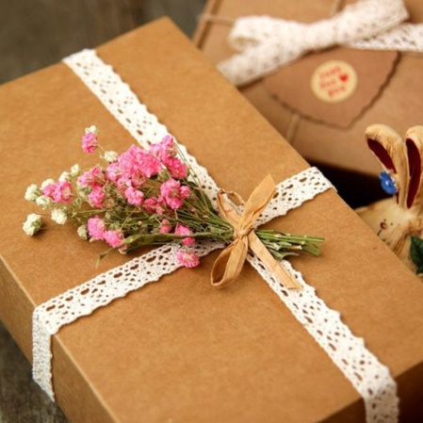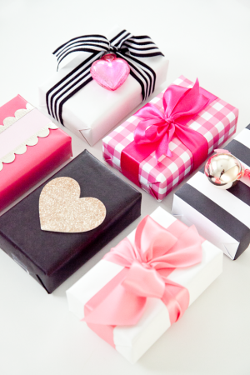

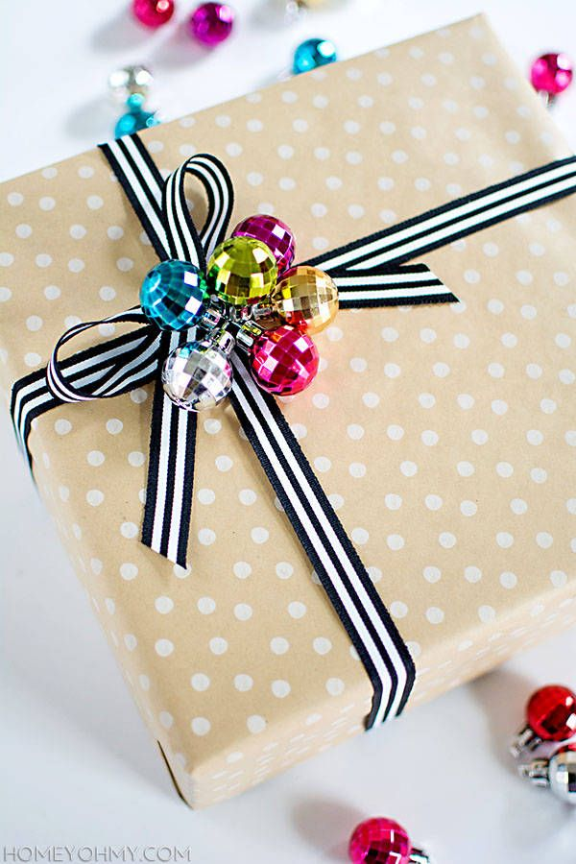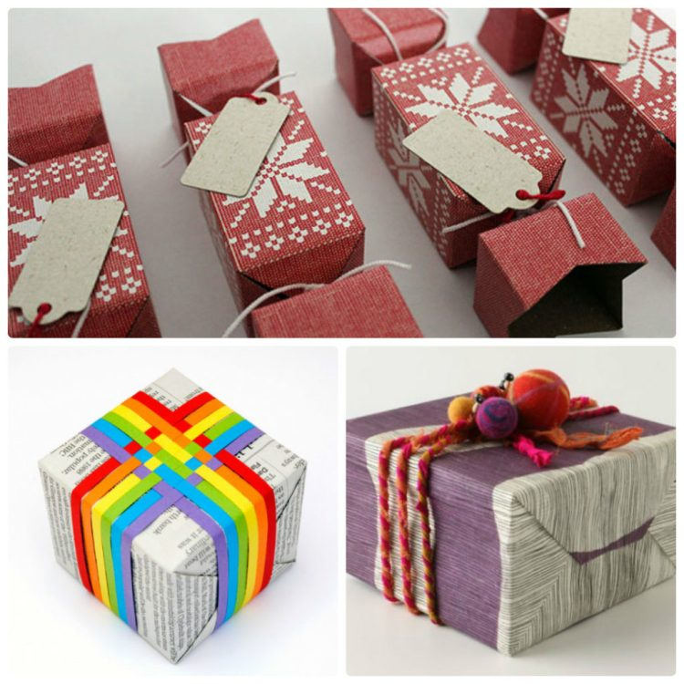
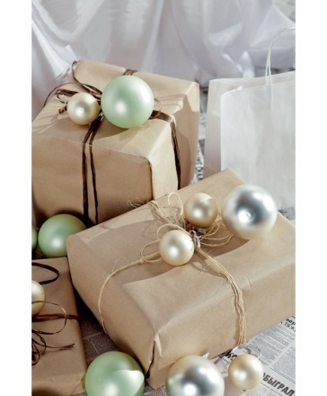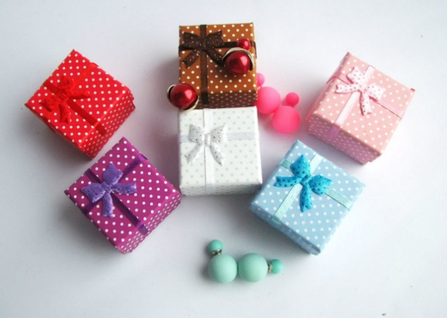

История подарочной коробки. Как всё начиналось
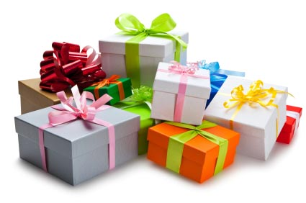
Идею эстетичной упаковки подарков человечество позаимствовало у самой природы: чего только стоит прочная и красивая оболочка орехов и других плодов. Изначально использовались только природные материалы: широкие листья, шкуры животных, плетеные корзины из гнущихся ветвей, которые впоследствии стали обмазывать глиной и использовать как первую посуду. В дальнейшем, с развитием орудий труда и ремесел, появилась прочная упаковка из древесины, элегантная — из стекла и керамики, разнообразная — из картона и бумаги, надежная — из металла. Универсальная пластмассовая упаковка стала применяться около ста лет назад.
Коробки, появившиеся одними из первых, в качестве упаковки для подарков, получили широкое распространение и развитие в современной подарочной индустрии.
Применение коробок и бумажных пакетов для подарков дало толчок к развитию их производства.
В конце 19 века шотландец Роберт Гейр - владелец бумажной фабрики и типографии на Манхэттене с помощью разработанной им технологии начал производить коробки и пакеты, используя специальное оборудование для вырубки и бегования.
На своей типографии Роберту Гейру удалось наладить серийное производство складных картонных коробок для упаковки различных товаров, а также наносить на них печать.
В 19 веке во Франции и в Англии с помощью изобретения станка для рулонной бумаги и с появлением литографии производство коробок шагнуло вперед. Картон стало возможным оклеивать красивой бумагой и наносить цветные оттиски.
В наши дни ассортимент коробок для подарков невероятно расширился. Подарочные коробки из картона сложных форм, коробки в форме сердец, прямоугольные и квадратные коробки для подарков и сборные коробки для сладких подарков - вот далеко не полный перечень существующих видов подарочных коробок.
Развитие производства упаковки для подарков позволяет даже самому взыскательному покупателю выбрать коробку в соответствии с его запросами и пожеланиями. Ведь именно подарочную упаковку сначала увидит тот, кому подарок предназначен. От того, насколько упаковка будет выглядеть привлекательно и оригинально, во многом зависит впечатление от подарка и праздничное настроение.
Изящная идея упаковывать подарки в небольшие коробочки принадлежит итальянцам, которые знают толк в роскоши. Прототипы современных подарочных упаковок возникли еще в XY веке, а материалами для изготовления использовались дорогостоящие материалы.
В XVII столетии, в Италии появилась мода преподносить милые сладкие презенты в небольших коробочках. Элегантную традицию с восторгом подхватили французы, которые и назвали коробки с конфетами и лакомствами бонбоньерками.
В России долгое время не использовали упаковку, пока купцы Шустовы не начали использовать специальные коробки для упаковки водочной и коньячной продукции. Многие производители подхватили интересную маркетинговую идею. Со временем качество упаковки постоянно улучшалось и совершенствовалось, пока сама упаковка не стала ключевым фактором, который вызывает заинтересованность потенциального покупателя.

